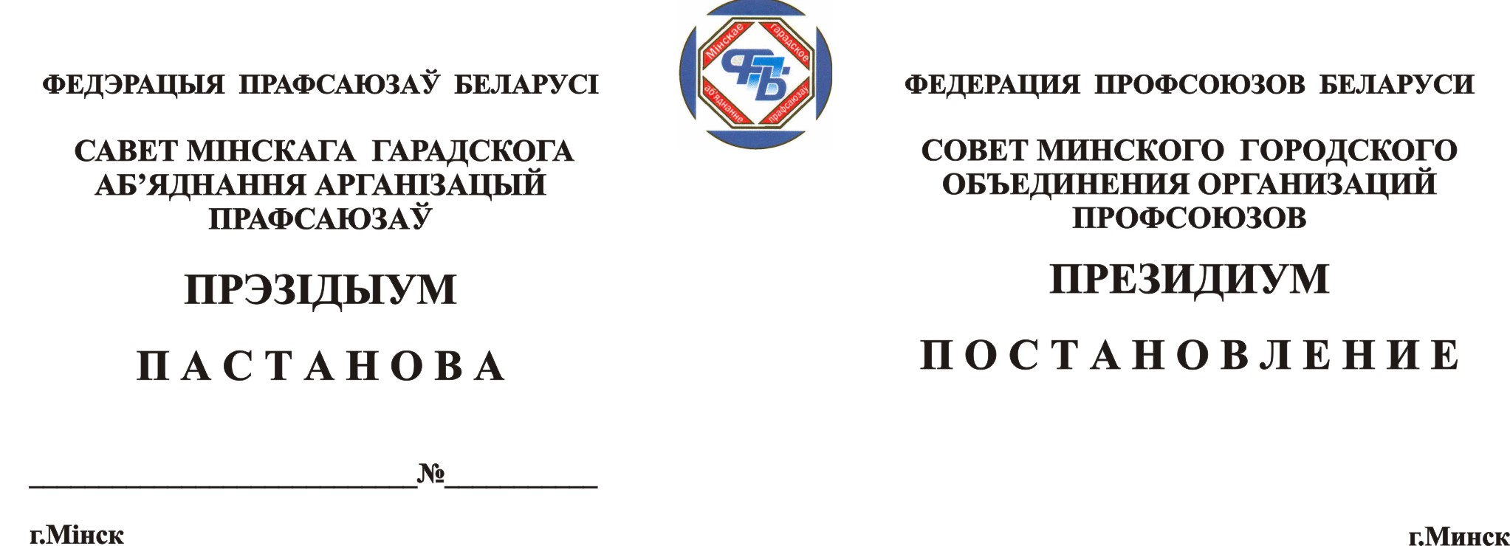

29.06.2016 № 6 /67

Об участии профсоюзных
организаций в организации
и проведении мероприятий
посвященных Году культуры

Минское городское объединение профсоюзов, городские комитеты, профсоюзные организации, районные объединения профсоюзов г. Минска принимают активное участие в мероприятиях, посвященных Году культуры, объявленному Указом Президента Республики Беларусь.
Мероприятия проходят с целью популяризации любительского художественного творчества, формирования культуры личности, осознания ценностей, сохранения и развития духовно-нравственных и семейных традиций. Предусматривают знакомство с историей, развитие и укрепление традиций, удовлетворение духовных потребностей, обеспечение разнообразия культурно - досуговой деятельности. При подготовке и проведении культурно-массовых мероприятий учитываются современные тенденции и воплощаются в жизнь самые яркие и зрелищные формы работы, с различными возрастными категориями населения: детьми и подростками, молодёжью, средним и старшим поколением. Президиум Совета Минского городского объединения профсоюзов ПОСТАНОВЛЯЕТ:
- Информацию заведующего организационным отделом Минского городского объединения организаций профсоюзов Челноковой М.А. о работе профсоюзных организаций г. Минска в области культуры в первом полугодии 2016 г. принять к сведению.
- Отметить активную работу на постоянной основе городских комитетов, профсоюзных организаций, районных объединений профсоюзов в организации и проведении мероприятий в области культуры, в том числе в рамках объявленного Года культуры.
- Городским организациям отраслевых профсоюзов, первичным профсоюзным организациям, районным объединениям профсоюзов продолжить работу по организации и проведению мероприятий в области культуры, обратить особое внимание на работу внутри трудовых коллективов.
- Профсоюзным комитетам совместно с социальными партнёрами предусматривать в коллективных договорах меры поддержки и стимулирования самодеятельных и вокальных коллективов и работников, вносящих большой вклад в повышение культурного уровня трудящихся.
- Рекомендовать районным объединениям профсоюзов совместно с профсоюзными комитетами организаций отраслевых профсоюзов рассмотреть вопрос проведения районных смотров – конкурсов художественной самодеятельности трудовых коллективов на постоянной основе.
6. Контроль за выполнением данного постановления возложить на заведующего организационным отделом Минского городского объединения профсоюзов М.А. Челнокову.

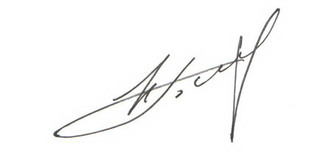
Председатель городского
объединения профсоюзов Н.А.Белановский

